INDICAÇÃO Nº 1287/2019

Súmula - Indico ao Poder Executivo, na pessoa do Excelentíssimo Senhor Igor Soares Ebert, Prefeito Municipal, sobre a possibilidade de implantação de um Centro de Educação Ambiental, nesta municipalidade.

INDICO à Mesa, após ouvir o douto plenário, na forma regimental vigente, que seja oficiado ao Poder Executivo, na pessoa do Excelentíssimo Senhor Igor Soares Ebert, Prefeito Municipal, sobre a possibilidade de implantação de uma Centro de Educação Ambiental, nesta municipalidade.

Justificativa

Senhor Presidente;-
Senhores Vereadores;-
Senhoras Vereadoras;-

A implantação de um Centro de Educação Ambiental nesta municipalidade teria por escopo a intenção de ser um espaço de excelência para o debate sobre Educação ambiental crítica e participativa, compartilhando dentro do espaço a possibilidade de troca e aquisição de conhecimento por meio de debates e reflexões dinâmicas, e também atividades práticas, disseminando informações relacionadas à temática ambiental.
Dentro dessa temática, poderiam coexistir programas de integração da população, que entre esses atrativos poderiam ser implantados uma biblioteca que atenderia estudantes de escolas públicas e particulares, com informações de qualidade e apoio pedagógico voltados ao tema ambiental, uma cozinha experimental onde a comunidade desenvolveria métodos por meio de cursos e oficinas, voltados para a alimentação saudável e sustentável com reaproveitamento de alimentos, e também salas de aprendizagem, laboratórios e etc.

Por esse motivo é que faço essa indicação, que contando com o apoio dos nobres pares e atendimento por parte do órgão responsável antecipo meus agradecimentos.

Sala das Sessões Bemvindo Moreira Nery, 24 de abril de 2019.
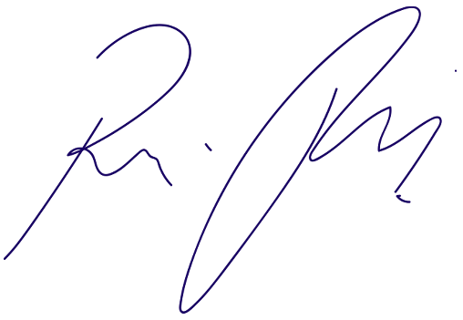
Vereador Rafael Alan de Moraes Romeiro
Professor Rafael
Presidente
PODEMOS

